problema pag. 119 n. 6
Raccogliamo i dati in una tabella. (sotto) e rispondiamo alle domande. (Solo per la striscia B)
La velocità media richiesta relativa all’intervallo t₂ –t₁=0,1 è
La velocità media richiesta relativa all’intervallo t₇ –t₆=0,1 è
Tale velocità vengono considerate anche istantanee, considerando 0,1 molto piccolo.
E quindi v₁ è la velocità istantanea di t₁ e v₂ la velocità istantanea relativa a t₆ .
E allora a_{m} relativa all’intervallo t₆ –t₁=0,5 è
Vediamo in dettaglio che tipo di relazione ho con i dati del problema e vediamo se il calcolo delle velocità istantanee e il calcolo dell’accelerazione media corrisponde con la realtà.

tempo | spazio | vel. ist - v_{i} | vel. media -v_{m} | v_{m}-v_{i} (Errore)
0,1 | 1 | 2,5 | 5 | 2,5
0,2 | 1,5 | 7,5 | 10 | 2,5
0,3 | 2,5 | 12,5 | 15 | 2,5
0,4 | 4 | 17,5 | 20 | 2,5
0,5 | 6 | 22,5 | 25 | 2,5
0,6 | 8,5 | 27,5 | 30 | 2,5
0,7 | 11,5 | 32,5

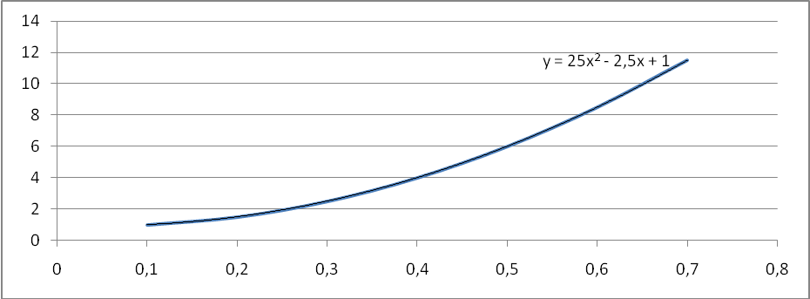
Utilizzando Excel posso ricavare la legge oraria, e osservare che si tratta di un moto uniformemente accelerato:
a=50
Osserviamo che nel calcolo della velocità istantanea commetto un errore, che è sempre lo stesso (2,5) e che il calcolo dell’accelerazione è esatto. Inoltre osserviamo che per tempo piccolo commetto un errore troppo grande (100% rispetto alla velocità istantanea).
La spiegazione la troviamo nel calcolo della velocità istantanea per un moto uniformemente accelerato:

Calcolo della velocità istantanea
Sia una legge oraria quadratica.
Vogliamo calcolare la velocità istantanea nel punto t e allora
consideriamo un intervallo a piacere molto piccolo
e sia da cui
da cui
Allora
Quando è molto piccolo, ovvero quasi zero o zero la velocità è:

